Олимпиада по обществознанию 8 класс

Рекомендуемое время выполнения заданий – 60 минут.

1. (1 балл) Какое слово в переводе с латинского языка означает «выкрикиваю»?
а) лицензия б) эквивалент
в) реклама г) кредит

2. (1 балл) Прочитай зеркально отображённое определение и выбери понятие ему соответствующее.
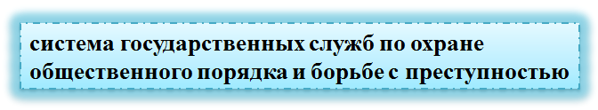
а) полиция б) прокуратура
в) нотариат г) таможня

3. (2 балла) Выбери изображение города, в котором прошёл первый Всемирный Водный Форум 1997 года.


4. (2 балла) Соотнеси название функции агента социализации личности и иллюстрацию ему соответствующую. Ответ запиши в виде комбинации цифр и букв, без пробелов и каких-либо знаков препинания, цифры должны идти по порядку. Например: 1а2в3б4г
1. формирование интернет-зависимости личности
2. формирование физически и духовно здоровой личности
3. формирование первичной социальной сущности индивида
4. формирование самооценки личности


Ответ:_____________

5. (3 балла) В 2006 году плановая проверка сохранности коллекций Государственного Эрмитажа выявила пропажу более 221 экспоната из отдела русского ювелирного искусства. О каких проблемах в духовной сфере свидетельствует эта ситуация?
а) труда и дисциплины б) стереотипа и принципа
в) морали и нравственности г) патриота и гражданина

6. (3 балла) Имеющиеся 45 000 рублей Пётр Петрович, клиент банка «Большие деньги», разделил на две части. Одну из них он положил на вклад «Депозитный», доход по которому составлял 9% в год, но нельзя было снимать деньги в течение года. Другую часть он положил на вклад «До востребования», доход по которому составлял 1 % в год, однако в любое время можно было взять деньги полностью или частично. В результате общий доход, полученный Петром Петровичем через год, составил 3 410 рублей. Сколько денег положил Пётр Петрович на вклад «Депозитный» и сколько на вклад «До востребования»?
а) 30 000 и 2 000 б) 33 000 и 4 000
в) 35 000 и 6 000 г) 37 000 и 8 000

7. (4 балла) Используя ключ, прочти фамилию философа. Ответ запиши без каких-либо знаков препинания и пробелов. Например: Декарт
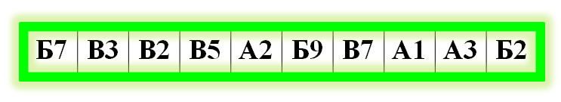
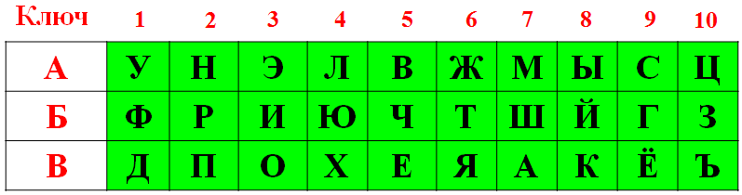
Ответ:_____________

За правильный ответ тебе будет начислено 2 балла. Получи ещё 2 балла, выбрав изображение этого философа с его высказыванием.

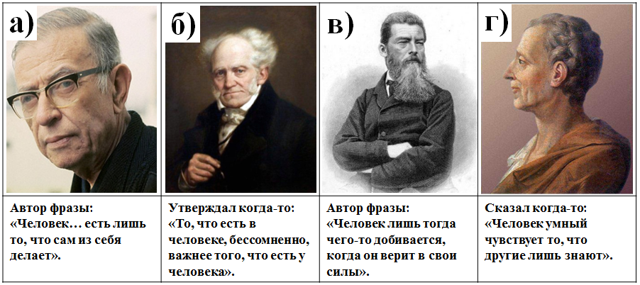

8. (4 балла) Соотнеси понятия и их определения (одно из определений в правом столбце является лишним). Ответ запиши в виде комбинации цифр и букв, без пробелов и каких-либо знаков препинания, цифры должны идти по порядку. Например: 1а2в3б4д5е
1. процент по банковским вкладам  2. конвертируемость валют  3. материальные блага  4. заработная плата  5. собственность | а) право гражданина или юридического лица на владение, использование и распоряжение каким-либо экономическим благом  б) имущество, способное приносить доход  в) продукты питания, предметы, товары и услуги, удовлетворяющие человеческие потребности  г) денежное вознаграждение, выплачиваемое работодателем наёмному работнику за выполненный труд  д) вознаграждение, которое банк выплачивает лицам, фирмам, временно предоставляющим в его распоряжение денежные суммы  е) возможность обмена валюты данной страны на иностранную
Ответ: ____________

9. (5 баллов) Разгадай ребусы. Запиши разгаданные слова в качестве ответа без каких-либо знаков препинания. Например: цивилизация


Ответ:___________


Ответ:___________


Ответ:___________

За правильный ответ тебе будет начислено 3 балла. Получи ещё 2 балла, составив понятие из букв в выделенных клетках и выбрав то определение, которое относится к данному понятию.
а) социальный институт, характеризующийся централизованным иерархическим правлением, наличием профессиональных священнослужителей, часто тесно связанный с государственной властью
б) религиозная группа, отделившаяся от основного направления и противостоящая ему, имеющая своего основателя и особое учение
в) отвержение веры в существование богов
г) религиозное мировоззрение, исходящее из понимания Бога как абсолютной личности, пребывающей вне мира, свободно создавшей его и действующей в нём

10. (6 баллов) Каким понятиям соответствуют следующие определения?
1. Общественно опасное деяние, совершение которого влечёт применение к лицу мер уголовной ответственности.
2. В уголовном процессе решение суда о виновности или невиновности подсудимого, о мере наказания виновному.
3. Лицо, располагающее сведениями об обстоятельствах, имеющих значение для данного уголовного или гражданского дела, вызванное в органы следствия или суда для дачи показаний.
4. Умышленное участие двух и более лиц в совершении одного и того же преступления.
5. Разрешённое, незапрещённое.
6. Нормативно-правовой акт, обладающий высшей юридической силой, принятый в строго определённом, особом порядке органом законодательной власти или референдумом и регулирующий наиболее важные общественные отношения.
7. Форма соучастия в совершении преступления.
Полученные термины впиши в мини-кроссворд.
Из букв в выделенных клетках составь термин. Ответ запиши без каких-либо знаков препинания. Например: государство
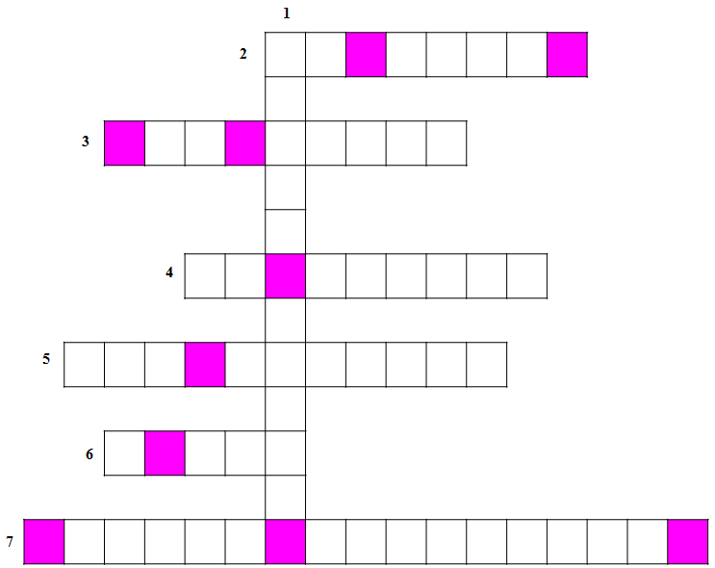
Ответ: ________________

За правильный ответ тебе будет начислено 3 балла. Получи ещё 3 балла, выбрав то определение, которое относится к данному понятию.
а) основанная на праве и сложившаяся в результате осуществления законности упорядоченность общественных отношений, которая выражается в правомерном поведении их участников
б) в уголовном процессе решение суда о виновности или невиновности подсудимого, о мере наказания виновному
в) мера воздействия, применяемая к нарушителям установленного порядка
г) деятельность, осуществляемая специальными государственными органами — судами

Всего: 31 балл.

